

FACULDADE METROPOLITANA DO ESTADO DE SÃO PAULO

GRADUAÇÃO EM ADMINISTRAÇÃO

A atuação da Receita Federal e da Polícia Rodoviária Federal no combate ao contrabando: impactos econômicos para o Brasil

Bruna Bortolon Tomé
Orientador Prof.Me.Marcelo Vituzzo Perciani

RESUMO

Este estudo analisa a atuação da Receita Federal e da PRF no combate ao contrabando e seus impactos na economia. Com abordagem qualitativa e descritiva, utilizou-se revisão bibliográfica e dados de relatórios oficiais. Constatou-se atuação significativa dos órgãos, principalmente nas apreensões de cigarros, eletrônicos e armas. Conclui-se que ações integradas e políticas públicas são fundamentais para reduzir os prejuízos gerados por essas práticas.

Palavras-chave: Contrabando, Receita Federal, PRF.

ABSTRACT

This study analyzes the role of the Federal Revenue Service and the Federal Highway Police in combating smuggling and its economic impacts in Brazil. With a qualitative and descriptive approach, the research was based on literature review and official reports. The findings show significant action by the agencies, especially in the seizure of cigarettes, electronics, and weapons. It concludes that integrated actions and public policies are essential to reduce the damage caused by these illegal practices.

Keywords: smuggling, Federal Revenue, PRF.

INTRODUÇÃO

Atualmente o contrabando no Brasil é um problema recorrente e representa um dos grandes desafios para a economia nacional. Com a entrada de mercadorias ilegais no país impactando diretamente a arrecadação de impostos, a competitividade das empresas formais e a segurança da população. Nesse contexto, órgãos como a Receita Federal (RFB) e a Polícia Rodoviária Federal (PRF) desempenham um papel fundamental no combate a essas práticas ilícitas, atuando em fronteiras, rodovias e aeroportos, fiscalizando e apreendendo os produtos irregulares.
Diante ao cenário exposto, surge a seguinte questão: como as estratégias adotadas pela Receita Federal e pela PRF impactam no combate ao contrabando no Brasil e na economia nacional?
Nesse artigo temos como objetivo analisar as estratégias adotadas pela Receita Federal e pela PRF para o combate do contrabando, bem como os impactos econômicos dessas ações. Para isso, vamos abordar os principais desafios enfrentados, as políticas de fiscalização implementadas e aplicadas e os efeitos dessas medidas para a economia brasileira.
Justificamos essa pesquisa pela necessidade de se compreender como a atuação desses órgãos contribui para a redução da evasão fiscal e principalmente para a proteção do mercado interno, além de destacarmos a importância de políticas públicas eficazes na repressão ao comércio ilegal.

REFERENCIAL TEÓRICO

Temos como objetivo apresentar os principais conceitos e estudos relacionados ao tema escolhido para pesquisa, a fim de podermos embasar teoricamente as discussões propostas. Vamos abordar os aspectos conceituais e práticos do contrabando, seus impactos econômicos e sociais, bem como a atuação dos órgãos de fiscalização: a Receita Federa do Brasil (RFB) e a Polícia Rodoviária Federal (PRF). Destacamos também o uso de fontes atuais e de alta relevância para contribuírem para a compreensão da temática e que dialogam com a problemática central da pesquisa.

1.1 Contrabando: Definição e contexto no Brasil

Vários autores vêm se dedicando a conceituar e analisar o fenômeno crescente do contrabando no Brasil, principalmente como as suas implicações afetam diretamente a economia, como as partes sociais e principalmente as criminais.
Segundo Kawashita (2013), o contrabando pode ser compreendido como movimentações das mercadorias de forma irregular entre as fronteiras brasileiras, assim se caracteriza pela ausência de legislação tributária e pela violação das normas aduaneiras, comprometendo assim a arrecadação pública, fortalecendo ainda mais o crime organizado.
Já para Silva e Almeida (2020), o contexto dessa prática está cada vez mais representando uma ameaça ao equilíbrio do mercado formal, pois os produtos ilegais concorrem com preços inferiores e sem o cumprimento das obrigações legais, podendo prejudicar diretamente os empresários que estão fazendo de forma legal o processo.
Catanheide (2020) argumenta que, onde a região de fronteiras como a do Brasil com o Paraguai, o contrabando de produtos intensificou muito, como exemplo podemos usar o contrabando de cigarros, a intensificação se dá devido á fragilidade da fiscalização e a atuação de redes especializadas nesse tipo de comercio ilegal, exigindo assim uma resposta efetiva do Estado e de seus órgãos de controle.

1.2 Impactos econômicos do contrabando

Vemos que os impactos econômicos provocados pelo contrabando têm sido cada vez mais discutidos por pesquisadores e instituições. Essa prática causa uma série de prejuízos financeiros e sociais, afetando toda uma estrutura de arrecadação de impostos para o funcionamento das cadeias produtivas nacionais.
De acordo com relatório da CNI (2024, p. 3), "o mercado ilegal não apenas compromete a competitividade da indústria nacional, mas também alimenta estruturas criminosas organizadas que atuam em todo o país".
Já para Sousa (2023), o contrabando representa um sério obstáculo para o equilíbrio fiscal do Estado, assim, à medida que vai se reduzindo a base tributária e enfraquece cada vez mais o setor produtivo formal.
Kawashita (2013) diz que além dos danos econômicos, os produtos que vem contrabandeados colocam a saúde da população em risco, uma vez onde são distribuídos sem qualquer controle ou certificação de qualidade.
A Confederação Nacional da Indústria fez estudos onde mostram um prejuízo associado ao mercado ilegal vem ultrapassando R$ 453 bilhões, evidenciando assim não apenas os danos financeiros mais também o impacto estrutural sobre a economia nacional (ECONOMIC NEWS BRASIL, 2024).

1.3 O papel da Receita Federal no combate ao contrabando

Na atuação da Receita Federal no combate ao contrabando envolve uma série de estratégias que vão desde a fiscalização em pontos alfandegários como a fiscalização em portos, aeroportos e fronteiras até o uso de ferramentas tecnológicas para o rastreamento de carga suspeitas. Autores têm usado essa abordagem como um objeto fundamental de análise.
Segundo a própria Receita Federal (2022, p.15) "as ações de combate ao contrabando geraram um total de R$ 3,2 bilhões em apreensões de mercadorias somente no ano de 2021".
Segundo dados do Relatório Anual da Receita Federal (2022), as operações de fiscalização vêm gerando apreensões que representam valores bem expressivos, demonstrando a relevância da atuação do órgão para coibir essas práticas ilegais.
Atualmente a Receita Federal usa muitos recursos tecnológicos como os scanners, sistemas de gerenciamento de risco e reconhecimento facial, além de uma ampla parceria com outros órgãos para inteiriçar cada vez mais o controle das fronteiras e demais pontos estratégicos.
Muzykant (2024) vem ressaltando que a ampliação do uso da inteligência fiscal tem sido um grande diferencial no enfrentamento do crime organizado, permitindo a identificação de esquemas como a lavagem de dinheiro e redes de distribuição de mercadorias ilegais.
Já Pascoal (2024), que a destinação final dadas as mercadorias apreendidas, por meio da utilização ou destruição, também se configuram como parta das estratégias da Receita Federal para interromper a circulação dos produtos ilegais e desarticular os fluxos comerciais do contrabando.

1.4 A atuação da Polícia Rodoviária Federal nas rodovias federais

A Polícia Rodoviária Federal (PRF) desempenha um papel fundamental na fiscalização das rodovias e na interceptação de cargas ilegais em circulação. Essa função tem sido objeto de estudos para mostrar como é de suma importância na repressão do contrabando.
Como mostra o relatório da PRF (2023, p.8), "a atuação da corporação nas rodovias tem sido determinante para impedir o transporte de mercadorias ilícitas em circulação no território nacional".
Relatórios institucionais da PRF (2023) indicam que as rodovias federais representam as principais rotas para o escoamento das mercadorias contrabandeadas, o que exige da corporação grandes estratégias e uma presença constante para um eficaz monitoramento.
Kawashita (2013) faz uma observação que a atuação integrada entre os órgãos federais é essencial para a contenção do fluxo de produtos ilegais antes que sejam comercializados no mercado interno, reforçando a importância das ações coordenadas.
Programas como Aeroporto: área restrita e Operação fronteira Brasil mostram na prática como a PRF, junto com a Receita Federal, atua na apreensão de cargas ilegais, tanto nas fronteiras secas como nas fronteiras aeroportuárias e consequentemente nas fronteiras portuárias do nosso país.
Para Pedebos (2023), operações conjuntas em áreas sensíveis como a Tríplice Fronteira demonstram a eficácia da cooperação entre os diferentes órgãos de segurança, contribuindo cada vez mais para a redução do contrabando em regiões de difícil controle.
Relatórios da Unafisco (2024) destacam que a retirada de produtos ilegais de circulação também vem representando uma forma de enfraquecimento das fontes de financiamento das organizações criminosas, consolidando a relevância do trabalho dos agentes fiscais e rodoviários no combate aos crimes.

1.5 Evolução histórica e contextual atual do contrabando

Para que possamos entender plenamente o fenômeno do contrabando no Brasil, é necessário que consideremos um percurso histórico, desde as práticas coloniais até sua configuração atual. Cervo e Bueno (2011) fizeram uma análise que já no período coloniais a estrutura econômica e a imposição de monopólios comerciais pelos colonizadores favoreciam o surgimento de rotas clandestinas para o comercio ilegal.
Já no decorrer do século XX, o contrabando passou a ser associado ao crime organizado junto às redes transnacionais de distribuição das mercadorias, aproveitando da extensão das fronteiras brasileiras e da fragilidade da fiscalização (Pedebos, 2023).
Atualmente, vemos o quanto se modernizou associado ao uso de tecnologias e da logística internacional. A Confederação Nacional da Indústria (2024) aponta que os prejuízos vão muito além do aspecto econômico, afetando também a soberania nacional ao alimentar as organizações criminosas e desestruturar as cadeias produtivas legais.
Autores como Muzykant (2024) e Kawashita (2013) dizem que o enfrentamento do contrabando deve ser realizado de forma coordenada com o apoio de políticas públicas robustas, além de investimento na tecnologia, capacitação e inteligência por parte das instituições envolvidas na fiscalização e repressão para o tipo do crime.
Segundo Cervo e Bueno (2011, p. 144), "as práticas de contrabando durante o período colonial já configuravam uma forma de resistência ao sistema de exclusividade comercial imposto pela metrópole portuguesa".

1.6 A legislação penal aplicada ao contrabando no Brasil

A legislação brasileira que trata sobre o contrabando como crime no código penal de 1940. De acordo com o Art. 334-A do Decreto-Lei nº 2.848, atualizado pela Lei nº 13.008/2014, tudo que é considerado contrabando aquilo vem de importação ou a exportação de mercadoria proibida. Para esse tipo de crime a pena é de reclusão de dois a cinco anos. Nessa mesma lei diferencia o que é contrabando e o descaminho, sendo esse último caracterizado pela importação de mercadorias sem o devido pagamento de tributos tendo a pena com mais branda.

"Importar ou exportar mercadoria proibida: Pena - reclusão, de dois a cinco anos.
§ 1º Incorre na mesma pena quem:
I - Pratica fato assimilado, em lei especial, a contrabando;
II - Prática, na importação ou exportação, fraude para iludir o pagamento de direito ou o cumprimento de obrigação relativa à operação tributária;
III - vende, expõe à venda, mantém em depósito ou, de qualquer forma, utiliza em proveito próprio ou alheio, no exercício de atividade comercial ou industrial, mercadoria proibida." (BRASIL, 1940, Art. 334-A).

A Lei nº13.008/2014 teve um grande e importante avanço para o aumento da pena do contrabando, refletindo a preocupação que os estados estão tendo com os prejuízos econômicos e sociais que as práticas ilegais vêm causando. A legislação também considera agravantes quando o crime é praticado em um transporte público ou por servidores públicos.
Com a aplicação dessas leis vem norteando cada vez mais as ações da Receita Federal e da PRF nas fronteiras brasileiras, permitindo assim a atuação com condutas legais e imediatas, fornecendo respaldo jurídico para apreensões e prisões. Dessa forma, a legislação vigente não apenas define o crime, mas também orienta a estrutura operacional das instituições envolvidas no combate.

PROCEDIMENTOS METODOLÓGICOS OU MÉTODO

O atual estudo se caracteriza como uma pesquisa descritiva, pois nele buscamos detalhar o papel da Receita Federal e da Polícia Rodoviária Federal no combate ao contrabando e seus impactos na economia brasileira. Para isso, vamos adotar a abordagem mista, combinando elementos qualitativos e quantitativos na análise dos dados.

Instrumentos

Na realização deste estudo, utilizamos como instrumentos a revisão bibliográfica e a análise dos dados oficiais. A revisão bibliográfica será baseada nos artigos científicos, livros e teses disponíveis em bases de dados reconhecidas, como um exemplo o google acadêmico, SciELO e periódicos CAPES, onde neles serão abordados o contrabando, suas implicações econômicas e a atuação da Receita Federal e da Polícia Rodoviária Federal no combate a essa prática.
Além do uso de documentos oficiais, incluindo os relatórios e publicação da Receita Federal (RFB) e da Polícia Rodoviária Federal (PRF), bem como as legislações e normativas pertinentes sobre o tema analisado. Faremos o uso dos dados estatísticos de órgãos como o IBGE, o Ministério da Economia e o Anuário Estatístico da PRF, tendo assim uma avaliação muito mais detalhada dos impactos econômicos do contrabando e das ações de fiscalizações realizadas pelas instituições competentes.

Procedimentos

No presente estudo foi realizada uma abordagem metodológica baseada em uma pesquisa descritiva, com método qualitativo e quantitativo (misto), utilizando a revisão bibliográfica e análise dos dados oficiais como principais técnicas da investigação.

Análise dos dados

Analisamos os dados de forma descritiva, usando como principal base os relatórios oficiais, artigos científicos e os documentos institucionais que abordam contrabando no Brasil. A abordagem qualitativa nos permite compreender as estratégias adotadas atualmente pelos órgãos de fiscalização, enquanto na abordagem quantitativa vai possibilitar a avaliação do impacto na economia das ações de repressão ao contrabando.
Para contextualizar, a revisão bibliográfica contribuiu para a identificação das principais estratégias e desafios enfrentados pela Receita Federal e pela Polícia Rodoviária Federal. Já que os dados são extraídos das fontes oficiais, assim eles serão organizados e interpretados para poder identificar as tendências e os padrões e os impactos do combate ao contrabando na economia brasileira.

RESULTADOS E DISCUSSÃO

Nesta seção vamos apresentar os principais dados obtidos em fontes oficiais e organizados em tabelas e figuras. A seguir veremos uma análise crítica dos resultados, à luz do referencial teórico discutido anteriormente. Os dados a seguir mostram a gravidade do contrabando no Brasil e a atuação dos órgãos responsáveis pelo seu combate, como a Receita Federal e a Polícia Rodoviária Federal, permitindo assim uma visão mais clara das apreensões de mercadorias contrabandeadas e seus impactos.
Inicialmente, apresentam-se os valores das mercadorias apreendidas pela Receita Federal entre os anos de 2019 e 2021, segundo dados extraídos do relatório anual da Receita Federal do Brasil (2021). Seguido pelo relatório anual apresentado pela Polícia Rodoviária Federal (2021).
A tabela 1 mostra os 5.568 municípios brasileiros que fazem fronteiras com outros países, evidenciando assim a extensão territorial e os desafios enfrentados pelos órgãos para o controle de entrada e saída das mercadorias e pessoas. Essa vasta área fronteiriça nos mostra um dos pontos de vulnerabilidade para a prática do contrabando transnacional, exigindo ações coordenadas para a fiscalização e a segurança pública.

Tabela 1 - Tabela 1 – Quantidade de municípios brasileiros que fazem fronteira com outros países, por Unidade da Federação. Brasil, 2021.
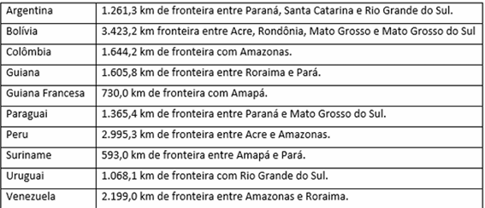
Fonte: Receita Federal do Brasil. Relatório Anual 2021.

No gráfico 1, são apresentados dados sobre a evolução do número de ocorrências relacionadas ao contrabando, descaminho e crimes correlatos registrados pela Polícia Rodoviária Federal nos anos de 2020 e 2021. Os dados revelam que há uma estabilidade na maioria dos estados, sendo que alguns deles têm aumentos expressivos nas ocorrências como São Paulo, Rondônia e Tocantins, indicando possíveis mudanças das rotas que o crime organizado utiliza.

Gráfico 1 - Ocorrências com apreensões de contrabando, descaminho e correlatos por Unidade da Federação – PRF 2020 e 2021.
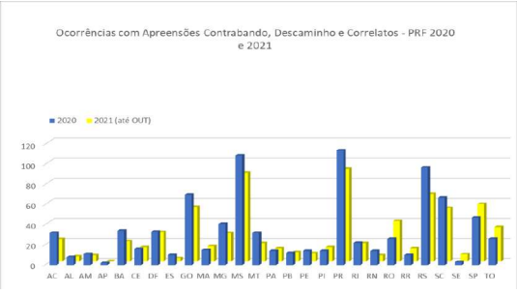
Fonte: Polícia Rodoviária Federal. Relatório Anual PRF 2021.

O gráfico 2 apresenta a participação percentual dos itens que mais são apreendidos pela Receita Federal no período de janeiro a setembro do ano de 2021. Podemos ver que os cigarros e similares lideram o número de apreensões, representando um total de 29,22%, sendo seguido pelos eletrônicos 18,16% e vestuário 7,05%. Com esses dados nos demonstram o perfil das mercadorias que mais são contrabandeadas pelo país, refletindo a demanda e o valor agregado desses produtos no mercado ilegal.

Gráfico 2 - Participação dos principais itens no total de apreensões da Receita Federal – janeiro a setembro 2021
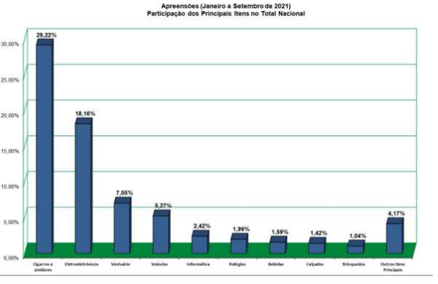
Fonte: Receita Federal do Brasil. Relatório Anual 2021.

A figura 1 ilustra a distribuição geográfica das ocorrências com as apreensões do contrabando e descaminho que foram registradas pela Polícia Rodoviária Federal (PRF) no ano de 2020. Podemos observar uma maior concentração de casos na região sul, em especial nos estados do Paraná, Santa Catarina e Rio Grande do Sul, evidenciando cada vez mais a proximidade com as fronteiras internacionais. Com os dados abaixo podemos ver e reforçar a importância estratégia da atuação da PRF nessas áreas para conter o fluxo de mercadorias ilegais.

Figura 1 - Número de ocorrências com apreensões de contrabando e descaminho por Unidade da Federação – PRF, 2020.
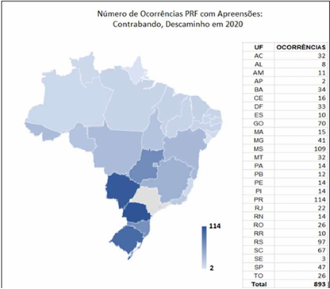
Fonte: Polícia Rodoviária Federal. Relatório Anual PRF 2021. Brasília: Ministério da Justiça e Segurança Pública, 2021.

A figura 2 demonstra os pontos de maior incidência das apreensões realizadas pela Receita Federal no território brasileiro. A concentração que vemos no formato de círculos nas regiões sul, sudeste e centro-oeste indica onde há rotas intensas de entrada e circulação das mercadorias ilegais, especialmente vindas das fronteiras com países como o Paraguai e Bolívia. Com esse mapeamento reforçamos a importância da vigilância intensiva nessas áreas estratégicas para o enfrentamento eficaz do contrabando.

Figura 2 - Distribuição geográfica das apreensões realizadas pela Receita Federal. Brasil, 2021.
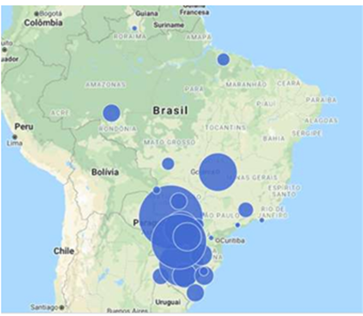
Fonte: Receita Federal do Brasil. Relatório Anual 2021. Brasília: Ministério da Economia, 2022.

Durante as operações de fiscalização realizadas em conjunto pelos órgãos da Receita Federal e da Polícia Rodoviária Federal tem se mostrado cada vez mais eficaz pelo volume e a diversidade de apreensões. As imagens a seguir ilustram algumas ações conjuntas que contribuíram para a contenção do contrabando no território nacional.

Figura 3 – Operação conjunta da Receita Federal e PRF em fiscalização de carga ilegal.
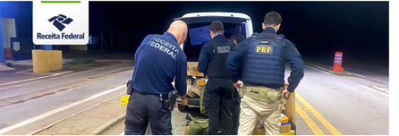
Fonte: Receita Federal, PRF, Marinha e Exército realizam operação integrada em Cáceres/MT.

Além das operações conjuntas de fiscalização de cargas e mercadorias, a Polícia Rodoviária Federal também realiza operações de combate ao tráfico de armas. Podendo também ser realizadas em conjunto com outros órgãos garantindo a segurança dos cidadãos brasileiros. Na imagem abaixo vemos a apreensão de armas ilegais

Figura 4 –– Apreensão de armas pela Polícia Rodoviária Federal no Paraná, 2023.

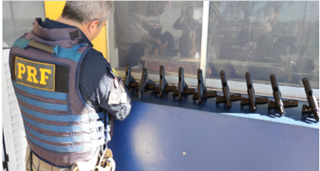
Fonte: Polícia Rodoviária Federal apreensão de pistolas na fronteira do estado

A Receita Federal tem intensificado as ações de combate ao comércio ilegal, atuando em várias operações em busca e apreensão nos estabelecimentos. Suspeitos de comercialização de produtos que são contrafeitos e contrabandeados. A imagem a seguir nos mostra uma dessas operações que foi realizada em Minas Gerais no ano de 2025.

Figura 5 –– Operação da Receita Federal em loja investigada por comercialização de mercadorias contrafeitas e contrabandeadas.

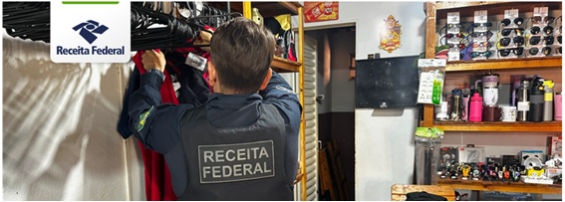

Fonte: Receita Federal apreende R$ 800 mil em mercadorias contrafeitas e contrabandeadas em Ituiutaba/MG.

Podemos observar no quadro abaixo, temos um comparativo entre a atuação da Receita Federal do Brasil (RFB) e da Polícia Rodoviária Federal (PRF) no combate ao contrabando. Na tabela organizamos dados reais que foram extraídos diretamente dos relatórios oficiais de 2021, considerando as principais áreas de atuação, os produtos que foram apreendidos e as ferramentas utilizadas por cada órgãos, permitindo assim ter uma visualização de forma mais objetivas e as contribuições de cada instituição para a sociedade.

Quadro 1 Receita Federal do Brasil (Relatório Anual 2021); Polícia Rodoviária Federal (Relatório Anual 2021).

Critério | Receita Federal | Polícia Rodoviária Federal (PRF)
Principal área de atuação | Portos, aeroportos e postos de fronteira terrestre | Rodovias federais e áreas de acesso terrestre
Valor de apreensões (2021) | R$ 3,2 bilhões | Não divulgado em valor total
Produtos mais apreendidos | Cigarros, eletrônicos, bebidas, agrotóxicos | Armas, munições, cigarros, eletrônicos
Ferramentas de fiscalização | Scanners, câmeras OCR, inteligência fiscal | Radares móveis, OCR, operações integradas
Ações de combate destacadas | Operação Fronteira Blindada, Vigia, Escudo | Operações Égide, Tamoio, Hórus
Fonte: Elaborado pelo autor

Como podemos ver com os dados apresentados, observamos que tanto a Receita Federal quanto a Polícia Rodoviária Federal exercem papéis que se complementam e são fundamentais no enfrentamento ao contrabando no Brasil. Enquanto a Receita atua com o foco nas zonas primárias como os portos, fronteiras terrestres e aeroportuárias, a PRF intensifica o controle em rodovias, onde temos uma grande circulação das mercadorias ilegais. A análise comparativa só reforça a importância da integração entre os órgãos e da continuidade dos investimentos em tecnologia, inteligência e operações conjuntas, visando cada vez mais a proteção econômica e à segurança nacional.

CONSIDERAÇÕES FINAIS

O presente trabalho tem como objetivo analisar o papel da Receita Federal e da Polícia Rodoviária Federal no combate ao contrabando no Brasil, destacando quais as estratégias adotadas, os principais resultados obtidos e os impactos econômicos gerados por essas ações. A partir de uma análise minuciosas dos dados oficiais extraídos dos relatórios anuais dos respectivos órgãos, junto com artigos científicos sobre os assuntos podemos observar a relevância da atuação das instituições no enfrentamento ao comércio ilegal, em especial nas áreas com fronteiras e nas rodovias federais.
A pesquisa demonstrou que tanto a Receita Federal quanto a PRF realizaram apreensões significativas de mercadorias ilegais, como por exemplo os cigarros convencionais e eletrônicos, bebidas alcoólicas, agrotóxicos, armas de fogo e munições. Os dados só reforçam que o contrabando continua sendo um problema crônico e persistente e de grande impacto na economia nacional, prejudicando a arrecadação de tributos e incentivando cada vez mais a atuação das organizações criminosas. Com a realização de operações conjuntas, e o uso da tecnologia e a intensificação da fiscalização nos pontos estratégicos mostraram-se cada vez mais fundamentais para conter a entrada e a circulação desses produtos.
Como limitação para o estudo reside na natureza documental e descritiva da pesquisa, que foi baseada exclusivamente em dados secundários de relatórios institucionais. Para futuros trabalhos, indicamos a realização de entrevistas com os agentes da Receita Federal e da PRF, bem como os estudos de casos detalhados nas regiões de fronteiras, para que possa ter um aprofundamento e a compreensão sobre os desafios operacionais enfrentados por esses profissionais no dia a dia.
Dessa forma concluímos que o combate ao contrabando no Brasil exige a continuidade e o fortalecimento das ações integradas entre os órgãos de fiscalização, tendo investimentos constantes em tecnologia e inteligência, além claro da formulação de novas políticas públicas eficazes para garantir a segurança econômica e social do país.

REFERÊNCIAS
BRASIL. Código Penal. Decreto-Lei nº 2.848, de 7 de dezembro de 1940. Define os crimes de contrabando e descaminho no Art. 334-A. Disponível em: https://www.planalto.gov.br/ccivil_03/decreto-lei/del2848compilado.htm. Acesso em: 05 abr. 2025.

BRASIL. Lei nº 13.008, de 26 de junho de 2014. Altera o Decreto-Lei nº 2.848, de 7 de dezembro de 1940 (Código Penal), para tipificar o crime de contrabando. Disponível em: https://www.planalto.gov.br/ccivil_03/_ato2011-2014/2014/lei/l13008.htm. Acesso em: 05 abr. 2025.

BRASIL. Ministério da Economia. Receita Federal do Brasil. Relatório Anual 2021. Brasília: ME, 2022. Disponível em: https://www.gov.br/receitafederal/pt-br/acesso-a-informacao/institucional/publicacoes/relatorios/anuais. Acesso em: 05 abr. 2025.

BRASIL. Ministério da Justiça e Segurança Pública. Polícia Rodoviária Federal. Relatório Anual PRF 2021. Brasília: MJSP, 2022. Disponível em: https://www.gov.br/prf/pt-br/assuntos/institucional/relatorios. Acesso em: 05 abr. 2025.

CATANHEIDE, Marcelo. O Brasil como rota do contrabando: impactos econômicos e sociais. Revista Brasileira de Segurança Pública, São Paulo, v. 15, n. 1, p. 112–130, 2020.

KAWASHITA, Paulo. Contrabando e pirataria: impactos na segurança pública e na economia nacional. Revista Brasileira de Inteligência, Brasília, n. 5, p. 45–60, 2013.

MUZYKANT, Roseli. Inteligência fiscal e fronteiras: o papel estratégico da Receita Federal. Revista do Fisco Nacional, Brasília, v. 29, n. 2, p. 33–50, 2024.

PEDEBOS, Juliana. Atuação integrada da PRF no combate ao crime transnacional. Revista de Estudos em Segurança Pública, Curitiba, v. 18, n. 3, p. 79–93, 2023.

Receita Federal, PRF, Marinha e Exército realizam operação integrada em Cáceres/MT. Disponível em: https://www.gov.br/receitafederal/pt-br/assuntos/noticias/2025/marco/receita-federal-prf-marinha-e-exercito-realizam-operacao-integrada-em-caceres-mt. Acesso em: 10 maio. 2025.

PRF apreende 195 toneladas de drogas em 2023 no Paraná e bate recorde histórico. Disponível em: https://www.gov.br/prf/pt-br/noticias/estaduais/parana/2024/janeiro/prf-apreende-195-toneladas-de-drogas-em-2023-no-parana-e-bate-recorde-historico. Acesso em: 10 maio. 2025.

Receita Federal apreende R$ 800 mil em mercadorias contrafeitas e contrabandeadas em Ituiutaba/MG. Brasília: Ministério da Fazenda, 2025. Disponível em: https://www.gov.br/receitafederal/pt-br/assuntos/noticias/2025/abril/receita-federal-apreende-r-800-mil-em-mercadorias-contrafeitas-e-contrabandeadas-em-ituiutaba-mg. Acesso em: 11 maio 2025.
‌

.

